EF003 – CRUD Órgão

1. Objetivo

Este documento tem como objetivo descrever do que se trata a funcionalidade, qual sua respectiva regra de negócio, quais funcionalidades estão relacionadas a mesma, e que telas também estão envolvidas.
2. Histórico de Revisão

Data | Versão | Descrição | Autor
14/09/2016 | 1.0 | Criação do Documento | Juniel Alves

3. Descrição
3.1 – Cadastro
O cadastro só poderá ser feito por um determinado perfil de usuário onde a mesma é auditada de acordo com o item 3.5. Onde o usuário deverá informa os seguintes campos:
- CNPJ (String, tamanho 50, único, Obrigatório) ;
- Nome (String, tamanho 50, único, Obrigatório);
- Nome Contato (String, tamanho 60, Obrigatório);
- Telefone (String, tamanho 60, Obrigatório, Mask (86) 9999-9999);
- Telefone 2 (String, tamanho 260, Campo livre);
- Email Contato (String, tamanho 60, Obrigatório, e-mail válido);
- Email 2 (String, tamanho 260, campo livre);
- Endereco (Entidade)
  - Tipo (Enum(Residencial, Comercial, Correspondência e Cobrança), Obrigatório);
  - Endereco (String, tamanho 260, Obrigatório);
  - Bairro (String, tamanho 60, Obrigatório);
  - Complemento (String, tamanho 260);
  - Numero (String, tamanho 60, Obrigatório);
  - Cep (String, tamanho 60, Obrigatório, Mask 99999-999);
  - Cidade (Cidade, Obrigatório);
- Código Recolhimento (String, tamanho 3, Obrigatório, Mask 999);
- Código de CNAE (String, tamanho 7, Obrigatório, Mask 9999999);
- Aliquota (BigDecimal, tamanho 9,9, Obrigatório);
- Código FPAS (String, tamanho 3, Obrigatório, Mask 999);
- Pagamento GPS (String, tamanho 4, Obrigatório, Mask 9999);
Deverá lança a seguinte mensagem: “Operação Realizada com Sucesso”
A tela deverá ter um botão de Consultar e outro para Salvar”
3.2 – Consulta
Na tela de consulta só poderá acessar os usuários com permissão, onde a consulta será feitas pelo seguintes campos: CNPJ, Nome, Endereco, Nome Contato, Telefone Contato e Email.
A tela deverá ter um botão de Consultar, Novo, Editar, Excluir, Lista de Exclusões; E botões Opções para: Atualizar e Limpar filtros; e outro para Exportar onde o usuário poderá escolher se quer somente a página atual ou tudo tendo opções de escolher os seguintes tipos de arquivos: Excel, PDF e CSV.

3.3 – Alteração
A Alteração só poderá ser feito por um determinado perfil de usuário onde a mesma é auditada de acordo com o item 3.5. Onde o usuário deverá informa os seguintes campos:
- CNPJ (String, tamanho 50, único, Obrigatório) ;
- Nome (String, tamanho 50, único, Obrigatório);
- Nome Contato (String, tamanho 60, Obrigatório);
- Telefone (String, tamanho 60, Obrigatório, Mask (86) 9999-9999);
- Telefone 2 (String, tamanho 260, Campo livre);
- Email Contato (String, tamanho 60, Obrigatório, e-mail válido);
- Email 2 (String, tamanho 260, campo livre);
- Endereco (Entidade)
  - Tipo (Enum(Residencial, Comercial, Correspondência e Cobrança), Obrigatório);
  - Endereco (String, tamanho 260, Obrigatório);
  - Bairro (String, tamanho 60, Obrigatório);
  - Complemento (String, tamanho 260);
  - Numero (String, tamanho 60, Obrigatório);
  - Cep (String, tamanho 60, Obrigatório, Mask 99999-999);
  - Cidade (Cidade, Obrigatório);
- Código Recolhimento (String, tamanho 3, Obrigatório, Mask 999);
- Código de CNAE (String, tamanho 7, Obrigatório, Mask 9999999);
- Aliquota (BigDecimal, tamanho 9,9, Obrigatório);
- Código FPAS (String, tamanho 3, Obrigatório, Mask 999);
- Pagamento GPS (String, tamanho 4, Obrigatório, Mask 9999);
A tela deverá ter um botão de Consultar, Salvar e Auditoria.
3.4 – Visualizar
Tela deverá mostrar os valores de um determinado registro cadastrado com as seguintes saídas: Campos de Cadastro (Outputext);
Deverá ter um botão de Sair e outro de Auditoria.
3.5 – Exclusão
Só poderá ser feita por usuário que tenha permissão, e se o registro não tiver dependências. Deverá ser auditada as exclusões de acordo com o item 3.5.
Deverá exibir a seguinte mensagem: “Confirmar a Exclusão? - {nome registro}” Sim ou Não.
3.6 – Tabelas Auditadas
Todas as ações executadas deverão ser registradas com os seguintes campos:
Data, Tipo de Operação (Inclusão ou Alteração), Usuário, Ip da maquina de acesso, Campos da Entidade, Valor Anterior e Valor Novo.

4. Necessidades
Usuário deverá ter permissão; Deverá existir a entidade endereço relacionada a entidade órgão, onde em endereço deverá existir Cidades cadastradas;

5. Relacionamentos
- Usuário indireto (permissão)
- Endereço (Cidade).

6. Tela
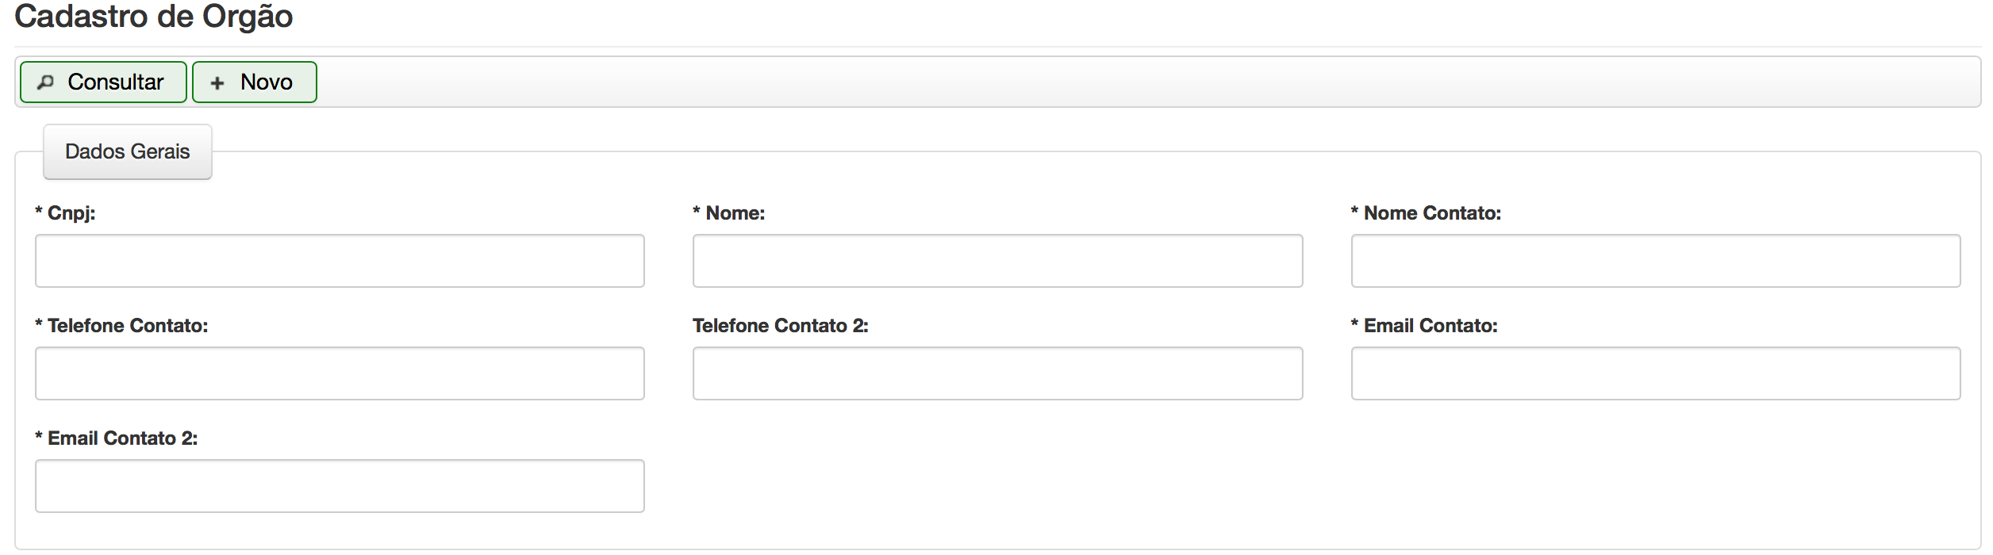
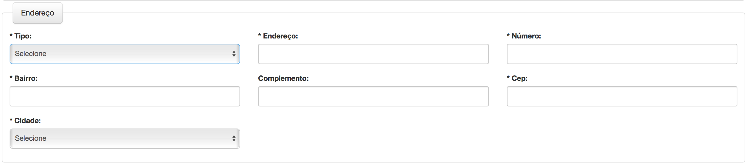
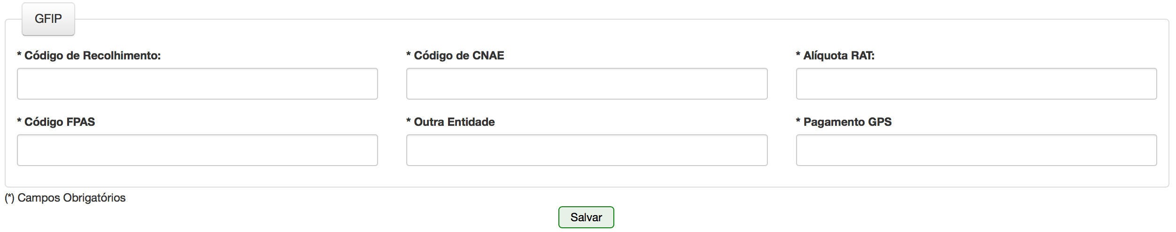
Tela01 – Cadastro/Editar de Órgão
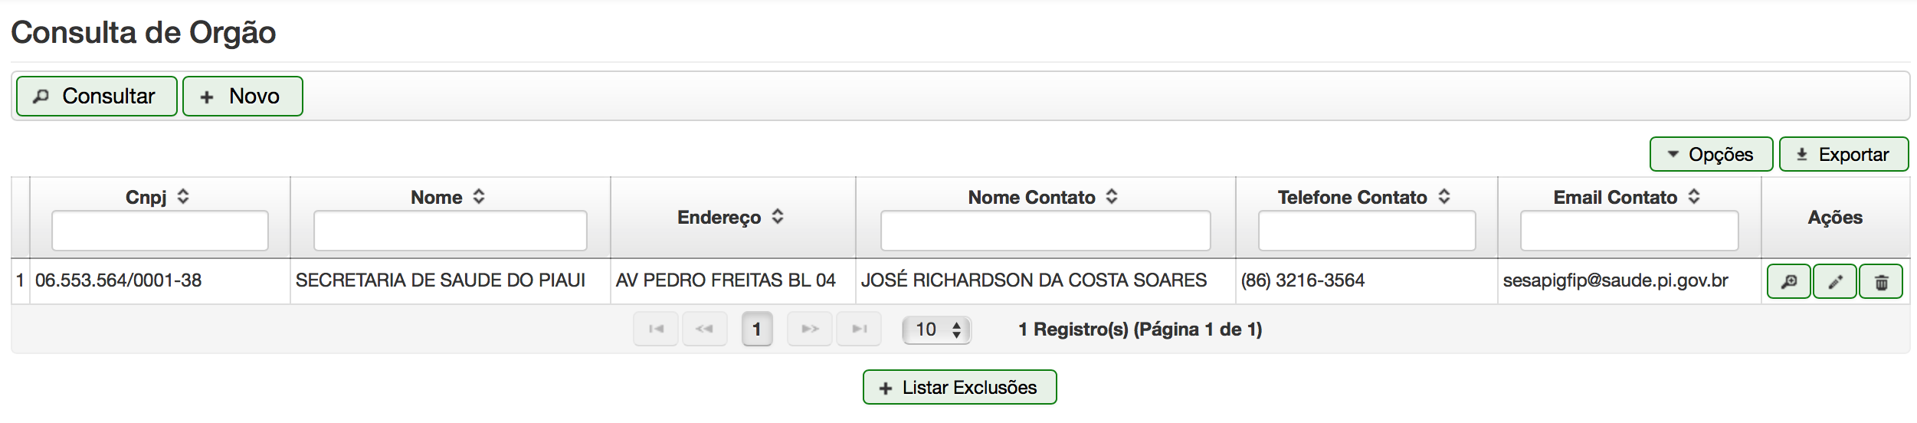
Tela 02 – Consultar Órgão
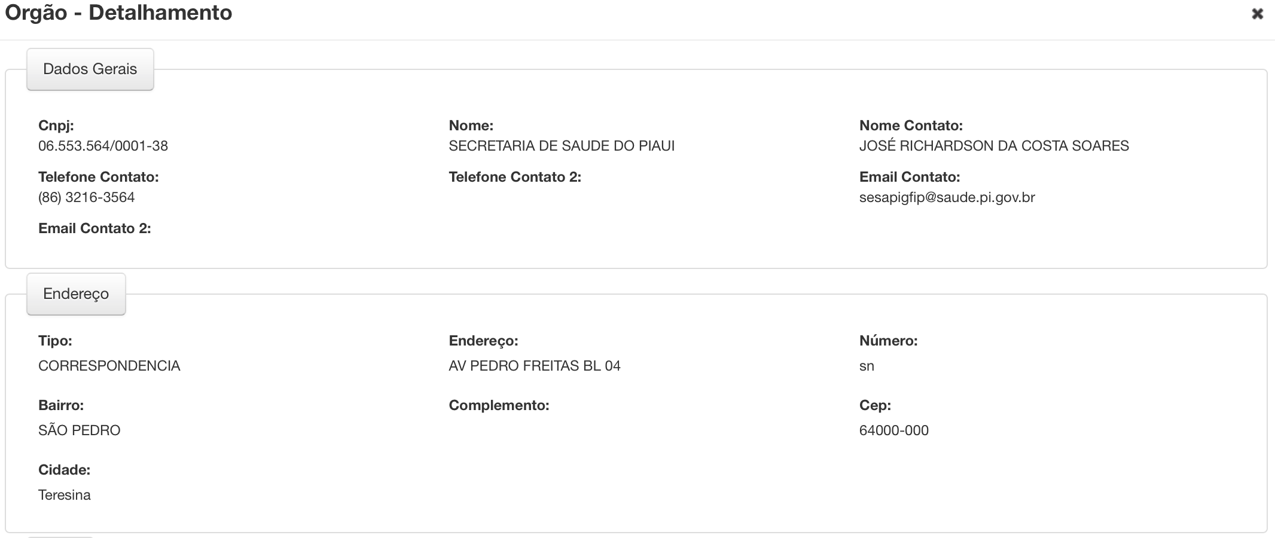
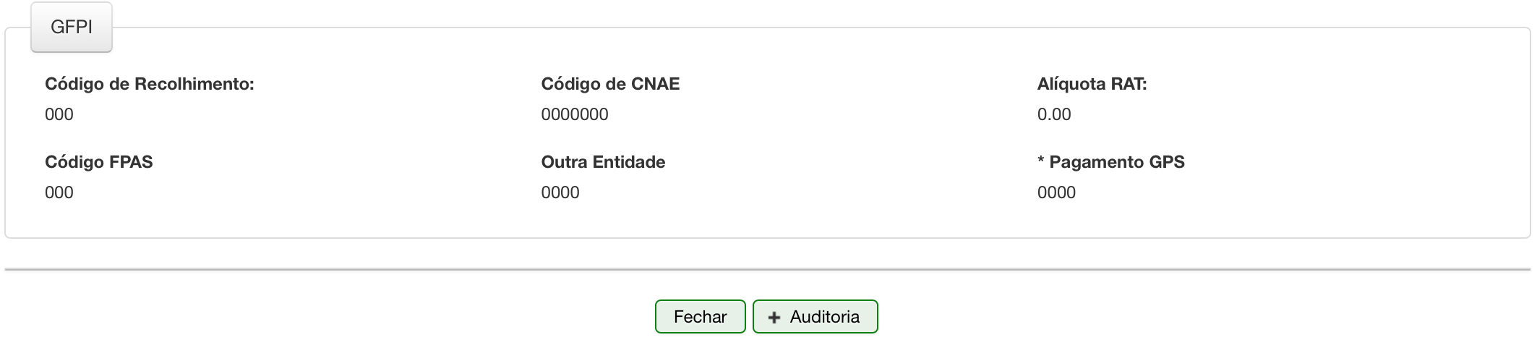
Tela 03 – Visualizar Órgão

